广东省汕头市潮阳区2015年初中毕业生学业模拟考试物理试题及答案
一、单项选择题（本大题7小题，每小题3分，共21分。）在每小题列出的四个选项中，只有一个是正确的，请将正确选项的字母写在该题后的括号内
1.“缥缈的雾，晶莹的露，凝重的霜，经柔的雪，同样的水分子，装扮着我们生活的时空”．这是一首描述物理现象的抒情诗．对这道诗中所描述的物理现象理解正确的是（ ）
A．“缥缈的雾”是汽化现象 B． “晶莹的露”是液化现象
C．“凝重的霜”是凝固现象 D． “轻柔的雪”是熔化现象
2.下列事例中，属于从噪声的产生环节进行防治的是
A.道路两旁植树 B.上课时把手机关机或调成静音状态
C.高架道路两旁建隔音墙 D.在飞机旁工作的人员佩戴有耳罩的头盔
3．如图所示的家用电器中，利用电流热效应工作的是( )
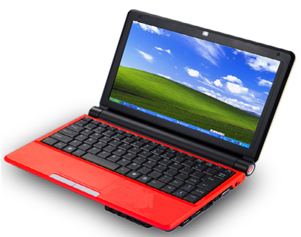
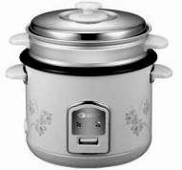
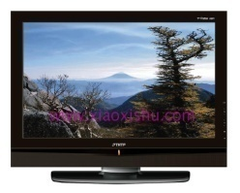
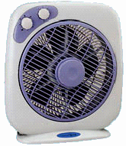
电饭锅
笔记本电脑
电视机
电风扇

[来源:学科网ZXXK]

A B C D
4.要使标有“6V 3W”的灯泡接在12伏电源上正常发光，应选下列哪种规格的滑动变阻器与它串联
A. “15欧 1安” B. “10欧 1安” C.“10欧 0.3安” D.“15欧 0.3安”
5.在某些重要会议入场时，采用人脸识别系统，识别系统的摄像机可以自动将镜头前0.5m处的人脸拍摄成数码相片，通过信号线传递给计算机识别．摄像机的镜头（ ）
A．相当于凸透镜，焦距可为0.5m B． 相当于凹透镜，焦距可为0.5m
C．相当于凸透镜，焦距可为0.2m D． 相当于凹透镜，焦距可为0.2m
6.2015年的体育考试已经开始，小黄同学选择掷实心作为自己的考试项目，在考试过程中他用50N的力把重为20N实心球扔到10米远的地方，球又在地上滚了5米停下，请问整个过程小黄对实心球做的功为多少焦耳？（ ）
A、500J B、750J C、0J D、条件不足，无法计算。
7.如下图所示，电源电压为6V且保持不变，滑动变阻器的最大阻值为20Ω，定值电阻R₀为5Ω。闭合开关后，移动滑片，发现能使电流表（“0~0.6A”或“0~3A”）和电压表（“0~3V”或“0~15V”）的指针同时达到满刻度线。则R₀的电功率与电流的关系图像可能是
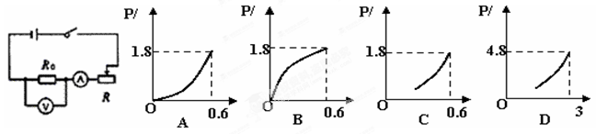

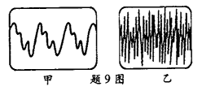
二、填空题（本大题7小题，每小题3分，共21分）
8．接听电话时，很容易分辨出熟人的声音，这主要是根据声音的 （选填“音调”、“响度”或“音色”）来判断的；如题9 图甲、乙所示是两种声音的波形图，从图形可知：图 是噪声的波形，图 是乐音的波形。
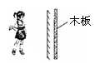
9、跳伞运动员从某一高度匀速下落的过程中，动能 ，重力势能 ，机械能 （三空都选填“增加”、“减少”或“不变”）．
图4
10.冬冬同学站在平面镜前3m处，她看到镜中自己的像是由于光的 现象形成的，她的像到镜面的距离为 m；现将一块和镜面一般大的木板放在镜子后面1m处，如图4所示，这时她 （填“仍能”或“不能”）在镜中看到自己的像.

11、一个木箱放在水平面上静止时，木箱受到的支持力与 力是一对平衡力；当木箱受到了10N水平推力时，箱子未推动，这时箱子受到的摩擦力 10N（选填“大于”、“小于”、“等于”）；当水平推力增大到15N时，箱子恰好匀速运动；当水平推力增大到20N时，木箱受到的摩擦力为 N．·c

12、如图所示电路，开关S接到a后，电磁铁左端为 极，小磁针静止时，A端是 极．将开关S由a换到b，调节变阻器的滑片P，保持电流表的示数不变，电磁铁的磁性 （选填“增强”、“减弱”或“不变”）．
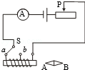
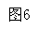
13、如图所示是小华家购买的一辆小轿车，他发现轿车的外形类似于飞机的机翼．则轿车在快速行驶过程中，车子上方空气的速度 车子下方空气的速度，因而车子上方气体的压强 车子下方气体的压强，从而使得轿车对地面的压力 车的重力．（ 均填“大于”、“等于”或“小于”）

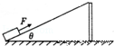
14．如右图所示，斜面长1m，高0.4m，用大小为5N沿斜面向上的拉力F，将重10N的铁块从底端匀速拉到顶端，则在这一过程中对铁块所做的总功为 J；有用功为 J；斜面的机械效率为 。

[来源:Z§xx§k.Com]

三、作图题（本题共3小题，共7分）
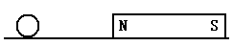
15.(1)如图8所示，画出两条光线经过凹透镜后的折射光线.
F
F
图8
图9
(2)图9表示一钢球被磁铁所吸引，试用力的示意图表示钢球和磁铁之间的相互作用力，设磁铁对钢球的作用为F₁，钢球对磁铁的作用力为F₂.
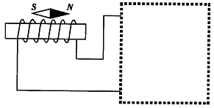（3）将图10中的电磁铁连入你设计的电路中，（在方框内完成）要求：（1）电路能改变电磁铁的磁性强弱；（2）使小磁针静止时位置如图所示.

图10

四、实验题(本大题3小题,共17分)
16．（6分）小华同学利用图甲所示装置对100g冰加热，他每隔相同时间记录一次温度计的示数，并观察物质的状态．图乙是他根据记录的数据绘制的温度﹣时间图象，根据图象可知：
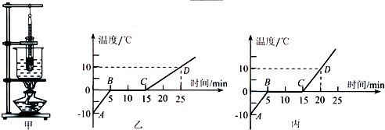
（1）冰属于 （选填“晶体”或“非晶体”）；[来源:学&科&网]
（2）在BC阶段物质处于 状态（选填“固体”、“液体”或“固液共存”）；
（3）设相同时间内物质吸收的热量相同，则由图乙的温度﹣时间图象可知BC阶段物质共吸收了 J的热量（c_{冰}=2.1×10³J/kg•℃，c_{水}=4.2×10³J/kg•℃）；
（4）图丙是另一位同学在完成同一实验时绘制的温度﹣时间图象，老师认为他的CD段数据有问题，老师做出这样的判断的依据是

17．（5分）小欣为了测量液体A的密度，进行了如下实验：
（1）将天平放在水平台面上，把游码移到标尺的零刻线处。横梁静止时，指针指在分度盘中央刻度线的左侧，如图14甲所示。为使横梁在水平位置平衡，应将横梁右端的平衡螺母向 端移动。
（2）将液体A倒入量筒中，如图14乙所示，则量筒中液体A的体积为 cm³。
（3）将量筒中的液体A全部倒入空烧杯中，把烧杯放在调节好的天平的左盘中，当右盘中砝码的质量和游码在标尺上的位置如图14丙所示时，天平横梁再次水平平衡，则烧杯和液体A的总质量为 g。
（4）实验中测得所用空烧杯的质量为80g，根据上述实验数据计算液体A的密度为
kg/m³。
图14
mL
100
80
20
60
40
乙
甲
甲
0
1
2
3
4
5
g
丙
100g

50g

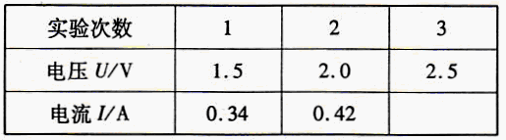
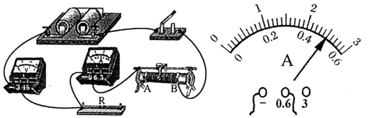
18. （6分）小明测量某电阻R的阻值时，已连接如下电路：

（1）同桌又补了一根导线，使电路完整。请你在图中画出这根导线.
（2）闭合开关前，应将滑动变阻器的滑片滑到 端（请选“A”或“B”）；实验中调节滑动变阻器的作用是 .
（3）小明正确操作测得数据，电流表第3次示数如图，请你帮他填入表格的空格中.
（4）最终测得的电阻阻值为 Ω（计算结果保留一位小数）.[来源:Zxxk.Com]
五、计算题（本大题2小题，共14分）
19. （7分） 水平桌面上放置一底面积为100cm²，重为6N的柱形容器，容器内装有20cm深的某液体。将一体积为400 cm³的物体A悬挂在弹簧测力计上，弹簧测力计示数为10N,让物体从液面上方逐渐浸入直到浸没在液体中（如图15），弹簧测力计示数变为5.2N。（柱形容器的厚度忽略不计，筒内液体没有溢出，物体未接触容器底。g=10N/kg），求：
- 物体浸没在液体中时受到的浮力；
- 筒内液体密度；
- 物体浸没时，容器对桌面的压强。

20．（7分）某品牌电热水壶的铭牌上标着如下表所示的数据。
请计算：
热水壶容量 | 2.0L
额定电压 | 220V
加热时功率 | 800W
频率 | 50Hz
（1）该电热水壶的电阻；
（2）当电热水壶装满水后，从20℃加热到100℃，水吸收的[来源:学*科*网]
热量；[水的比热容为4.2х10³J/(kg·℃)]。
（3）在额定电压下，要放出这些热量，电热水壶工作的时间。
（不计热量损失）。

六、综合能力题(本题3小题，共18分)
21．（6分）小勇利用如图23所示的装置探究“平面镜成像时像与物的关系”的实验：[来源:学§科§网][来源:学科网]
（1）用玻璃板代替平面镜，主要是利用玻璃板透明的特点，便于 。
图23
A
B
白纸
（2）在玻璃板前面放置一支点燃的蜡烛A，再拿一支没有点燃的
相同的蜡烛B，在玻璃板后面移动，直到蜡烛B跟蜡烛A的
像________，说明像与物的大小 ；若用光屏代替蜡
烛B，在玻璃板后面观察光屏，将________（选填“能”或
“不能”）观察到蜡烛A的像，说明所成的是 像（选填“虚”或“实”）。
（3）若将玻璃板和蜡烛下面的白纸换成方格纸进行实验，这种做法的优点是 。

22．（6分）在探究“杠杆的平衡条件”实验中，所用的实验器材有杠杆尺、支架、细线、质量相同的钩码若干．
（1）将杠杆装在支架上，发现杠杆右端下沉，此时应将杠杆两侧的平衡螺母同时向 调．
（2）某同学进行正确的实验操作后，能不能根据图（甲）这一组数据得出探究结论？ （填“能”或“不能”）．理由是 ．
（3）如图（甲）所示，杠杆在水平位置平衡．如果在杠杆两侧各去掉一个相同的钩码，则杠杆 （填“左”或“右”）端将下沉．
（4）如图（乙）所示，用弹簧测力计在C处竖直向上拉．当弹簧测力计逐渐向右倾斜时，若使杠杆仍然在水平位置平衡，则弹簧测力计的示数将 （选填：“变大”、“变小”或“不变”），其原因是： ．

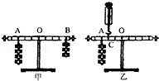

23．（6分）阅读短文，回答问题。

地球同步卫星
地球同步卫星是指位于赤道上空一定高度上与地球保持相对静止的卫星，它与地球转动同步，故称地球同步卫星。
人造地球同步卫星发射过程可简化为点火加速上升（如题23 图甲所示）、离开大气层后关闭发动机自由上升和调整姿态三个阶段。
地球同步卫星常用于通讯、气象、广播电视、导弹预警、数据中继等方面，以实现对同一地区的连续工作。在赤道上空约为36000 km 的高度上布设3 颖同步卫星，可实现除两极外的全球通讯（如题23 图乙所示）。
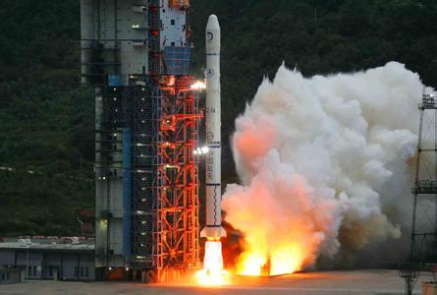
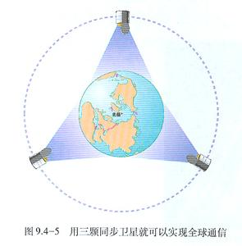

题23图

（1）地球同步卫星发射过程的点火加速上升阶段中能量转化是：燃料的 能转化为内能，然后再转化为卫星的 能。
（2）地球同步卫星在轨道运行时相对于地面是 （选填“运动”或“静止”）的。
（3）马航MH370 飞机于2014 年3 月8 日与地面失去联系，我国军方曾利用同步卫星帮助搜救，同步卫星是利用 波来实现陆地与海面上搜救船之间的通信联系，信号从地面发送到同步卫星并返回到地面至少需要 s。
（4）地球同步卫星的用途有 （答出一种即可）。

2015年潮阳区初中毕业生学业考试模拟考—物理
答案及评分标准
（注：本答案只供参考，并非唯一标准）
一、单项选择题（本大题7小题，每小题3分，共21分。）
题号 | 1 | 2 | 3 | 4 | 5 | 6 | 7
答案 | B | B | A | A | C | D | C

二、填空题（本大题7小题，每小题3分，共21分）：
8. 音色， 乙， 甲。 9. 不变， 减少， 减少。
10. 反射， 3， 仍能 。 11. 重， 等于， 15 。
12. N，N，减弱。 13． 大于 小于 小于
14． 5, 4, 1.25

三、作图题（本大题共3小题，共7分）
F
F
15.（1）(2分) （2）(2分)
F1
F2
（3）(3分)

四、实验题(本大题3小题,共17分)

16. (6分)
（1）晶体； （2） 固液共存； （3）(2分)4.2×10³； （4）(2分)水的比热容较大，质量相同的冰和水吸收相同的热量，水升温应较慢 。

17. (5分)
（1）右 （2）60 （3）152 （4）(2分)1.2×10³

18．(6分)
（1）同桌又补了一根导线，使电路完整。请你在图中画出这根导线.(1分)
（2）A 改变R两端电压以便多次测量取平均值 (每空1分,共2分)
（3）0.5 或0.50 (1分)
（4）4.7 (2分)

五、计算题（本大题2小题，共16分）
19.解：
⑴ F_{浮}=G-F_{拉}=10N-5.2N=4.8N ┈┈┈┈┈┈┈┈┈┈┈┈┈┈┈┈┈┈┈2分
⑵ 因为浸没 所以V_{排}=V_{物}=400cm³=4×10⁻⁴m³
由F_{浮}=ρ_{液}gV_{排}
得ρ_{液}=F_{浮}/(gV_{排})=4.8N/(10N/kg×4×10⁻⁴m³)=1.2×10³kg/ m³┈┈┈┈ 2分
⑶ 液体的体积V_{液}=100cm²×20cm=2000cm³=2×10⁻³m³
液体的重力G_{液}=m_{液}g=ρ_{液}V_{液}g=1.2×10³kg/ m³×2×10⁻³m³×10N/kg=24N ┈1分
容器对桌面的压力F=（G_{液}+G_{容器}+G_{物}）-F_{拉}=（24N+6N+10N）-5.2N=34.8 N┈2分
受力面积：S=100 cm²=10⁻²m²
P=F/S=34.8 N/10⁻²m²=3480Pa ┈┈┈┈┈┈┈┈┈┈┈┈┈┈┈┈┈2分

20．解：（1）根据P=$\frac{U^{2}}{R}$
该电热水壶的电阻为$R=\frac{U^{2}}{P}=\frac{(\text{220}v)^{2}}{\text{800}w}=\text{60}\text{.}5$Ω (2分)
(2) 水吸收的热量为：
Q =cm(t-t₀)=cρv(t-t₀)
=4.2х10³J/(kg·℃) х1.0х10³kg/m³х2.0х10⁻³m³х(100℃-20℃)
=6.72х10⁵J (3分)
(3)根据Q=w=pt
电热水壶的工作时间为 t=$\frac{Q}{P}=\frac{6\text{.}\text{72}×{\text{10}}^{5}J}{\text{800}w}=\text{840}s$ (2分)
六、综合能力题(本题3小题，共18分)
21. (6分)
（1）确定像的位置 （2）重合，相等；不能，虚
（3）便于探究像和物与平面镜的位置关系
22. (6分)
（1）左。 （2）不能； 实验次数太少，得出的结论具有偶然性。
（3）左。 （4）变大； 其力臂变小
23．(6分)
（1）化学能 机械能；（2）静止；（3）电磁（或微） 0.24（4）通讯、气象、广播电视、导弹预警、数据中继等。

